Mizuno Neo Vista 2 – běžecká obuv, která vás posune dál
Společnost Mizuno představuje druhou generaci výkonnostních běžeckých bot Neo Vista 2, navržených pro ambiciózní běžce, kteří hledají ideální kombinaci komfortu, rychlosti a efektivity při každodenním tréninku. Díky pokročilým technologiím je tato obuv perfektní volbou pro ty, kteří se chtějí přiblížit závodním výkonům, ale zároveň ocení pohodlí a stabilitu při dlouhodobém zatížení.
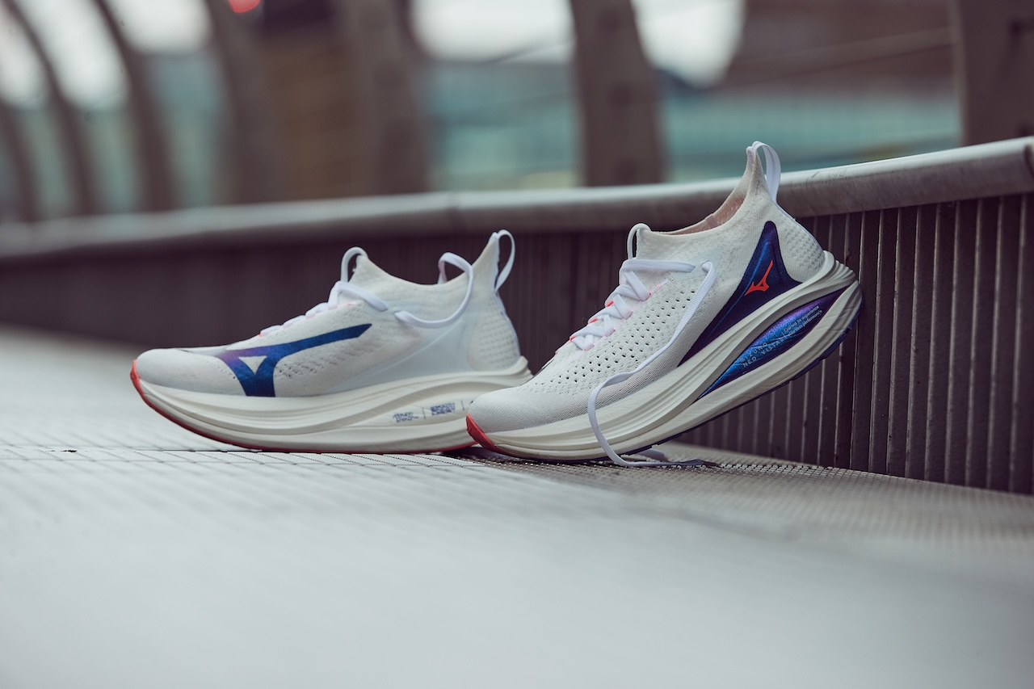
Mizuno Neo Vista 2 jsou tréninkové boty postavené na revolučním systému MIZUNO ENERZY NXT, který kombinuje několik úrovní tlumení a podpory. Horní část mezipodešve obsahuje pěnu obohacenou o dusík (Nitrogen Infused Mizuno Enerzy NXT), jež výrazně zvyšuje návrat energie a zároveň poskytuje měkký dopad. Spodní část je pak tvořena stabilizační vrstvou na bázi EVA, která udržuje chodidlo ve správné ose i při vyšších rychlostech.
Součástí konstrukce je také technologie Smooth Speed Assist, která podporuje přirozený přechod nohy při každém kroku a pomáhá efektivně zlepšovat běžeckou techniku – ideální pro každodenní objemové tréninky i rychlejší tempové běhy. Významnou roli hraje i ikonická Mizuno vlnová deska (Wave Plate), která zajišťuje optimální rozložení energie a podporuje plynulý přenos váhy vpřed.
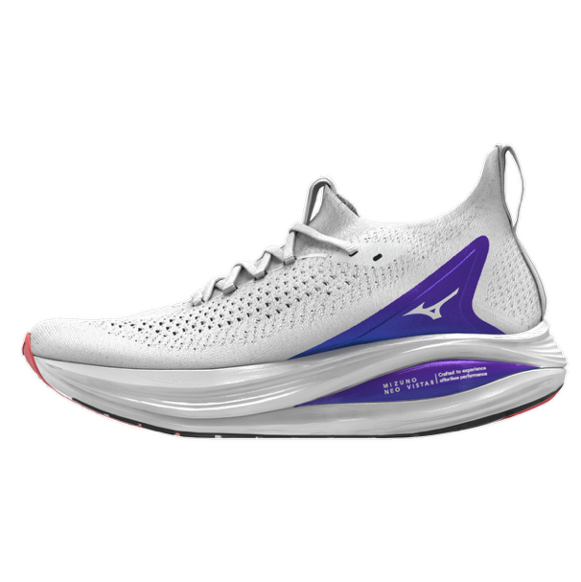
Neo Vista 2 je určená běžcům, kteří chtějí posunout svůj výkon na vyšší úroveň a hledají botu, která kombinuje prvky závodních modelů s komfortem a odolností každodenní tréninkové obuvi.
Doporučená MOC 4590 Kč
www.mizuno.eu

